Workshop maandag 18-02

- Innovatief: Ik vind het leuk om innovatief te denken, en met innovatieve systemen/producten te werken.
- Sociaal: Ik ben een sociaal persoon en wil graag sociaal werkveld.
- Teamverband: Ik werk graag in teamverband, ik vind het erg prettig om met andere mensen een doel te bereiken.
- Verantwoordelijkheid: Ik vind het fijn om ergens verantwoordelijk voor te zijn.
- Gezondheidszorg: ik heb altijd gezegd dat ik graag in de zorg zou willen werken.
- Maatschappij: Ik wil graag mijn steentje bijdragen aan een betere maatschappij.
- Betrokken: Ik me graag betrokken voelen en het idee hebben dat ik voor hen iets bijdraag.

Overlap tussen de beroepen in de zorg en techniek
1. Kennis over ziektebeelden.
2. Innovativiteit.
4. Sociaal.
5. Communicatieve vaardigheden.
6. Praktisch ingesteld.
7. de oudere mens zo lang en zo zelfstandig mogelijk thuis laten wonen.
8. het genezen van de mens en het welbevinden vergroten.
9. Efficiëntie.

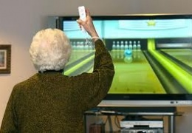 zorg van de toekomst
